**Жилко (Жданович) Ксеня Антонова**

9.09.1800 – крестная мать Михала, сына Тарасевичей Майсея и Параси с деревни Броды (НИАБ 136-13-928, л.19, №38/1800-р (ориг)).

1811 – дочь Жилко Антона Иванова, жена Ждановича Алексея Павлова (НИАБ 333-9-201, л. 32).

**НИАБ 136-13-928** Лист 19. **Метрическая запись №38/1800-р (ориг).**

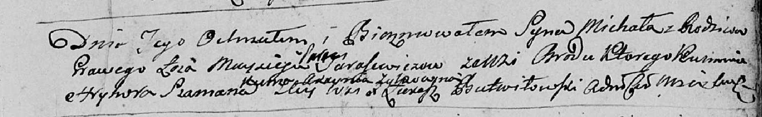

Мстижская Крестовоздвиженская церковь. 9 сентября 1800 года. Метрическая запись о крещении.

Tarasewicz Michał – дочь родителей с деревни Броды.

Tarasewicz Maysiey – отец.

Tarasewiczowa Parasia – мать.

Szaman Hryhor – крестный отец.

Zyłkowna Axynia – крестная мать: Жилко (Жданович) Ксеня Антонова, деревня Недаль.

Butwiłowski Łukasz – ксёндз.

**НИАБ 333-9-201**

Ревизские сказки крестьян Борисовского уезда за 1811 год литеры от С до Я

(1100 листов)

Лист 10

Сентября 30 дня 1811 года поместье Иосифа Михайлова сына Слизеня

*Josef Adam Slizien*

Лист 32 Ревизская сказка деревни Нидали

Лист 32-об

6 Антон *Иванов* сын Шкирмонд 50 – умер 1808

Антоновы дети Филип 17 – сдан в рекруты 1805

Михаил 1 - 17

Антонов зять Алексей Павлов сын Жданович был пропущен - 40